Pudła, pojemniki i kosze Jysk - uporządkuj swój dom
Czy w Twoim domu również zawsze jest problem z porządkami i szukaniem rzeczy na ostatnią chwilę? <b>Pudła, pojemniki i kosze Jysk</b> są w stanie rozwiązać ten problem raz na zawsze. Poukładaj wszystko wedle prawidłowej hierarchii i ciesz się porządkiem w domu przez cały czas.

Pudła, pojemniki i kosze Jysk - spokój i harmonia w porządkowaniu
Pudła, pojemniki i kosze Jysk, tworzone są z myślą o przechowywaniu w domu. Dlatego ich różne pojemności i wielkości oraz różnorodne przegródki mają zapewnić łatwy sposób segregacji. Dodatkowo są wykonane z różnorodnych materiałów, co powoduje, że możesz je dobrać do każdego typu wnętrza, zarówno do kuchni, łazienki, salonu, czy sypialni.
Różnorodność oferty Jysk
W ofercie pudła, pojemniki i kosze Jysk znajdziesz różnorodne pojemniki z materiałów takich jak plastik, który łatwo utrzymać w czystości, wiklina, która ładnie komponuje się w łazienkach i rustykalnych pomieszczeniach, a nawet drewno, które stanowi klasyczne rozwiązanie w każdym typie pomieszczenia.

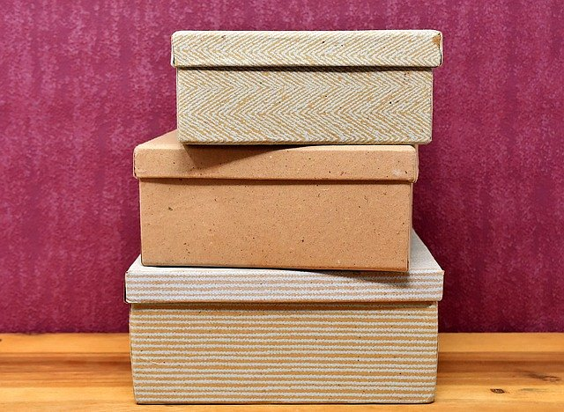
Pudła, pojemniki i kosze Jysk - ociepl wizerunek swojego otoczenia
Takie pojemniki i kosze sprawią, że Twój salon zrobi się przytulniejszy, a łazienka bardziej przestronna. Ułatwi to również proces ścierania kurzy. Pudła, pojemniki i kosze Jysk to inwestycja, która ułatwi Ci życie!

